FICHA MATERIALES ABN
- Centro educativo: CEIP RÍO PIEDRAS (LEPE)
- Maestro/a: FÁTIMA MARTÍN HERNÁNDEZ
- Código grupo de trabajo: 172115GT068

Denominación del recurso | 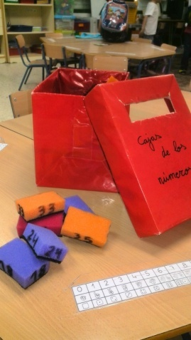  LA CAJA DE LOS NÚMEROS
Materiales necesarios  para la elaboración | -UNA CAJA  - ESTROPAJOS
Contenidos a trabajar  con el alumnado | - LA NUMERACIÓN  - EL CONTEO  - ASCENDENTE Y DESCENDENTE  - DECENAS Y UNIDADES
Fases para  su elaboración | Previa | PREPARAR UNA CAJA. YO HE REUTILAZADO UNA DE LAS CAJAS DE FOLIOS DEL COLEGIO Y LA HE FORRADO.  DESPUÉS HE IDO NUMERANDO LOS ESTROPAJOS.
 | Durante
 | Después | PRESENTACIÓN DEL MATERIAL EN LA ASAMBLEA
Implementación  en el aula | Proceso |  | UNA VEZ FINALIZADO SU ELABORACIÓN, LO PRESENTÉ EN LA ASAMBLEA  Y DURANTE UN TIEMPO LO UTILICE EN ESE ESPACIO PARA TRABAJAR LA NUMERACIÓN, EL CONTEO, LA SUMA…  AHORA YA ESTÁ UBICADO EN EL RINCÓN DE LÓGICA Y LOS NIÑOS/AS LO MANIPULAN DE ACUERDO A LA PREMISA QUE YO LES DIGA PREVIAMENTE.
 | Ventajas |  | -ME OFRECE DIFERENTES FORMAS DE ABORDAR LOS CONTENIDOS QUE QUIERO TRABAJAR.  - A LOS NIÑOS/AS LES RESULTA DIVERTIDO SU MANIPULACIÓN
 | Inconvenientes |  | -NO LE HE ENCONTRADO NINGÚN INCONVENIENTE
 | Propuestas de mejor |  | HASTA AHORA EL JUEGO CUENTA CON 50 ESTROPAJOS Y QUIERO AMPLIARLO HASTA LOS 100

FICHA MATERIALES ABN
- Centro educativo: CEIP RÍO PIEDRAS (LEPE)
- Maestro/a: FÁTIMA MARTÍN HERNÁNDEZ
- Código grupo de trabajo: 172115GT068

Denominación del recurso | 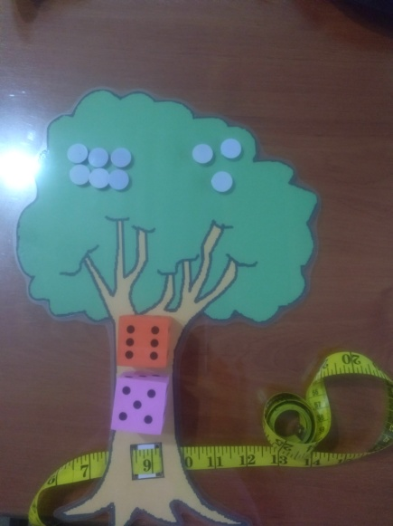  EL ÁRBOL PARA  SUMAR Y/O RESTAR
Materiales necesarios  para la elaboración | -DIBUJO DE UN ÁRBOL RECORTADO Y PLASTIFICADO  - DADOS  - UNA CINTRA METRICA  - POMPONES PEQUEÑOS DE COLORES
Contenidos a trabajar  con el alumnado | - LA NUMERACIÓN  - EL CONTEO  - SUMA  - RESTA
Fases para  su elaboración | Previa | -BUSQUÉ EL DIBUJO DE UN ÁRBOL, LO IMPRIMÍ, LE COLOQUÉ EN EL TRONCO DOS RECUADROS PARA UBICAAR LAS PARTES DE LA SUMA Y/O RESTA, Y FINALMENTE LO PLASTIFIQUÉ.  EL ÁRBOL LLEVA UNA CINTRA MÉTRICA METIDA POR EL TRONCO, A TRAVÉS DE LA CUAL EL ALUMNO/A TIENE QUE INDICAR EL RESULTADO DE LA OPERACIÓN.
 | Durante
 | Después | PRESENTACIÓN EN LA ASAMBLEA
Implementación  en el aula | Proceso |  | -LO PRESENTÉ EN LA ASAMBLEA, MOSTRANDO LOS ELEMENTOS QUE LO COMPONEN.  -EXPLIQUÉ SU FUNCIONAMIENTO Y DURANTE UNOS DÍAS SE HICIERON LAS OPERACIONES DE FORMA COLECTIVA.  -AHORA ESTÁ EN EL RINCÓN DE LÓGICA PARA QUE ELLOS LO UTILEN DE FORMA LIBRE O SEGÚN ALGUNA PREMISA.
 | Ventajas |  | - A LOS NIÑOS/AS LES RESULTA DIVERTIDO SU MANIPULACIÓN. SE MOTIVAN MUCHO Y ESO ME PERMITE TRABAJAR CONTENIDOS MATEMÁTICOS SIN CANSARLOS.  - CON LA VISUALIZACIÓN DE LAS OPERACIONES EL NIÑO/A ADQUIERE UNA MAYOR ENTENDIMIENTO DE DICHAS OPERACIONES.  - TODO RESULTA MÁS SIGNIFICATIVO
 | Inconvenientes |  | -NO LE HE ENCONTRADO NINGÚN INCONVENIENTE
 | Propuestas de mejor

FICHA MATERIALES ABN
- Centro educativo: CEIP RÍO PIEDRAS (LEPE)
- Maestro/a: FÁTIMA MARTÍN HERNÁNDEZ
- Código grupo de trabajo: 172115GT068

Denominación del recurso | 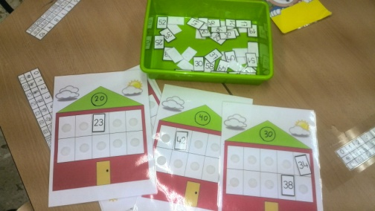  LOS AMIGOS DE LOS NÚMEROS
Materiales necesarios  para la elaboración | -LÁMINAS PLASTIFICADAS CON EL DIBUJO DE UNA CASA COMPARTIMENTADA.  - NUMERACIÓN DEL 1 AL 50 EN CUADRADO PLASTIFICADOS Y CON VELCRO.
Contenidos a trabajar  con el alumnado | - LA NUMERACIÓN  - EL CONTEO  - LA FAMILIAS Y LOS AMIGOS  - DECENAS Y UNIDADES
Fases para  su elaboración | Previa | -PREPARAR CINCO LÁMINAS PLASTIFICADAS CON EL DIBUJO DE UNA CASA COMPARTIMENTADA EN LA PARTE DE ABAJO.  -NUMERACIÓN DEL 1 AL 50 RECORTADA Y PLASTIFICADA
 | Durante
 | Después | PRESENTACIÓN EN LA ASAMBLEA
Implementación  en el aula | Proceso |  | COMO TODOS LOS MATERIALES COMIENZO SU MANIPULACIÓN EN LA ASAMBLEA, MOSTRANDO CÓMO ES, QUÉ PIEZAS TIENE, PARA QUÉ SIRVE Y CÓMO SE UTILIZA.  DURANTE VARIOS DÍAS SE UTILIZO DE FORMA COLESTIVA Y YA ESTÁ UBICADO EN EL RINCÓN DE LÓGICA PARA MANIPULARLO LIBREMENTE Y/O EN GRUPO DE ACUERDO AL OBJETIVO QUE QUIERA ALCANZAR.
 | Ventajas |  | -ME OFRECE DIFERENTES FORMAS DE ABORDAR LOS CONTENIDOS QUE QUIERO TRABAJAR.  - A LOS NIÑOS/AS LES RESULTA DIVERTIDO SU MANIPULACIÓN  - ES UN MATERIAL BARATO CON MUCHAS POSIBILIDADES
 | Inconvenientes |  | -NO LE HE ENCONTRADO NINGÚN INCONVENIENTE
 | Propuestas de mejor |  | HASTA AHORA EL JUEGO CUENTA CON 5 LÁMINAS DE CASITA, ES DECIR, LLEGA HAS EL Y QUIERO AMPLIAR HASTA LOS 100.

